Приложение № 9
 | 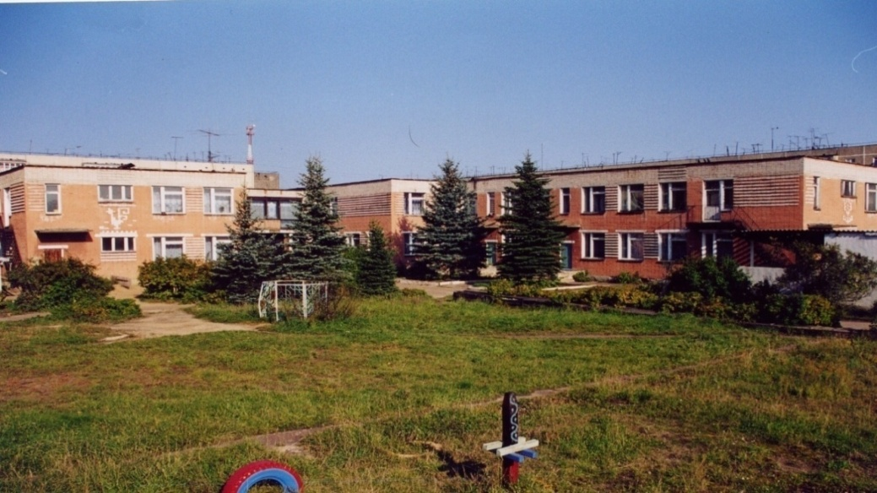 | 
Муниципальное дошкольное образовательное учреждение детский сад №117 «Электроник»
комбинированного вида городского округа город Буй

УТВЕРЖДАЮ:
Заведующая д/с № 117
___________ /Смирнова О.В./

Перспективный план
взаимодействия
с педагогами

Музыкальные руководители
Пшеницына Лариса Юрьевна
Чумичёва Анжела Алексеевна

Месяц | Педагоги | Методическая работа
Сентябрь | Все | - ПМПк. оценка актуального состояния развития детей.  - Познакомить воспитателей с результатами диагностического обследования детей.  - Составить рекомендации по индивидуальной работе на учебный год.  - Определить содержание индивидуальных маршрутов развития ребёнка по разделу Музыкальная деятельность
 | Воспитатели | - Подготовить рекомендации для молодых воспитателей.  - Оформить тетрадь взаимодействия .  - Консультация для воспитателей: «Требования и метод. рекомендации по проведению муз. занятий, праздников, развлечений».  - Консультация с воспитателями о возрастных особенностях детей, цели и задачах на новый учебный год. Требования к музыкальному уголку.
Октябрь | Социальный педагог | - Определить маршрут по адаптационному периоду для вновь прибывших детей.
 | Логопед  Дефектолог | - Проводить занятия логоритмики один раз в неделю (в течение года)  - Проводить занятия коррекционной ритмики один раз в неделю ( в течение года)  - Составлять конспекты занятий
 | Воспитатели | - Подготовка к проведению осеннего праздника.  - Работа с воспитателями: обсуждение сценария, утверждение кандидатуры ведущего, персонажей, изготовление атрибутов.  - Воспитателям учить детей выразительно читать стихи к празднику.  - Вести предварительную работу по сказкам и сказочным героям, связанным со сценарием праздника.
Ноябрь | Воспитатели | - Знакомить воспитателей с музыкальным материалом к новогоднему празднику.  - Провести предварительную работу с детьми по сказкам и сказочным героям к празднику.  - Распределить стихи совместно с логопедом.  - Работать над выразительным чтением стихов.
 | Все  специалист | - Собрание творческой группы (по плану старшего воспитателя)
Декабрь | Все  специалисты | - Работа творческой группы (по плану заведующей)  - Принимать участие в подготовке к Новогодним праздникам.
 | Воспитатели | - Обсуждение с воспитателями новогоднего сценария, организационных моментов, изготовление атрибутов.  - Пошив костюмов для взрослых и детских персонажей
Январь | Психолог | - Составить план коррекционный работы с учётом диагностических наблюдений на второе полугодие
 | Социальный  педагог | - Обсуждения по адаптационному периоду для вновь прибывших детей в младшие группы, составление рекомендаций.
 | Воспитатели | - Обновлять папки-передвижки новым музыкальным материалом.  - Оказывать помощь воспитателям в проведении открытых занятий, аттестаций (подобрать музыкальный материал и соответствующую литературу, разучивать песни, игры исполнять роль персонажа).  - С воспитателями средних групп обсудить сценарий праздничка «День Защитника Отечества», подобрать кандидатуру ведущего, подготовить необходимые атрибуты. Обсудить организационные моменты.  - Учить детей выразительно читать стихи, провести беседу с папами.
Месяц | Педагоги | Методическая работа
Февраль | Инструктор по физической культуре | - Провести совместно праздник по плану инструктора по физической культуре на уровне ДОУ (подобрать музыкальный материал и др.)
 | Логопед,  дефектолог, психолог. | - Провести микропедсовет для координации планов работы с другими узкими специалистами.
 | Воспитатели | - Обсудить сценарий 8 марта, подобрать кандидатуры на роль ведущего и персонажей, изготовить необходимые атрибуты, декорации, подобрать костюмы для персонажей.  - Учить детей выразительно читать стихи.  - Знакомить детей с персонажами к празднику 8 марта (читать сказки, стихи, где они встречаются). Обсудить организационные моменты.
Март | Воспитатели | - Внести изменения в содержание предметно – развивающей среды групп, пополнив необходимым методическим материалом.  - Подготовка к проведению весеннего праздника, знакомство с музыкальным материалом, изготовление атрибутов, предварительная работа по сказкам и сказочным героям, Разучивание стихов.Обсудить организационные моменты.  - Оказывать воспитателям помощь в проведении открытых занятий, аттестаций (подбор музыкального материала, специальной литературы, разучивание песен, игр, исполнять роль персонажа).
Апрель | Эколог | - Провести экологический праздник «День Земли»
 | Все | - Консультация (по плану старшего воспитателя)
 | Воспитатели | - Обсудить сценарий весеннего праздника, познакомить их с музыкальным материалом. Обсудить организационные моменты.  - Начать готовиться к весенним праздникам («Весна», 9 мая, «Выпускной» для подготовительных групп).  - Написать сценарии праздников, обсудить их с воспитателями. Подобрать кандидатуры на роль ведущих, персонажей. Подбирать музыкальный материал к праздникам, костюмы для персонажей, готовить необходимые атрибуты,
Май | Инструктор по физической культуре | - Принять участие в спортивном городском празднике.
 | Все | - На педсовете познакомить всех с результатами диагностического обследования детей,  - Выработать рекомендации по индивидуальной работе на летний период.
 | Воспитатели | - Воспитателям II младших групп поработать с отобранными детьми для участия в выпускном празднике подготовительных групп.  - Обсуждать организационные моменты выпускного праздника.
Ежемесячно | Все | - Вносить изменения в работу, учитывая деятельность ребёнка и его индивидуальные особенности.  - Составлять перспективно – календарные планы.  - Вести карту индивидуальной работы с детьми.  - Планировать кружковую работу

